Laporan Praktikum Pemrograman Berorientasi Obyek (PBO) – Modul 10
Exception Handling dan Validasi State Objek (Sistem Kasir Sederhana Berbasis Agile)
Nama : Rafael Rizky Luga Tanjung Dosen : Nirwana Haidar Hari, S.Pd., M.Kom.
NRP : 3125522007 Kampus : PENS PSDKU Sumenep (2026)
BAGIAN 1 – KONSEPSI AGILE, EXCEPTION HANDLING DAN VALIDASI STATE INVARIANT
1. Latar Belakang & Analisis Project Kickoff Berbasis Agile (Sprint P10): Melanjutkan pengembangan sistem kasir dari Pertemuan 9 dalam kerangka Agile (Scrum). Pada Sprint P10, tim berfokus pada Epic: System Hardening, Fault-Tolerance & Transactional State Integrity. Sistem kasir sebelumnya masih mengandalkan mekanisme umpan balik primitif (return boolean dan sekadar mencetak log console), sehingga rentan terhadap silent failure di mana kegagalan operasi diabaikan oleh pemanggil dan berpotensi merusak state inventaris. Sesuai kaidah Modul 10, arsitektur direfaktorisasi secara menyeluruh dengan mengadopsi fail-fast exception handling, checked custom exception, pemeriksaan pra-kondisi sebelum mutasi, dan penegakan prinsip kekekalan (immutability) pada transaksi yang telah lunas.
• Agile User Stories & Acceptance Criteria: (1) Sebagai Kasir, saya ingin sistem menolak penambahan item jika kuantitas melebihi stok fisik dan menampilkan sisa stok riil, sehingga konsumen tidak ditagih barang yang tidak tersedia. (2) Sebagai Kasir, saya ingin sistem menolak checkout jika uang tunai diserahkan kurang dari tagihan dan mempertahankan status transaksi PENDING, sehingga toko tidak mengalami kerugian finansial. (3) Sebagai Kasir, saya ingin sistem menolak checkout nota kosong tanpa barang belanjaan. (4) Sebagai Pemilik Toko, saya ingin transaksi yang berstatus LUNAS bersifat final/terkunci (immutable), sehingga data keuangan tidak dapat dimanipulasi pasca pembayaran.
2. Identifikasi Kondisi Kesalahan & Desain Custom Exception Domain Kasir:
Kondisi Kesalahan Domain | Tipe Exception & Nama Class | Karakteristik & Metadata | Strategi Penanganan & Konsistensi State
Stok barang inventaris tidak mencukupi kuantitas pembelian | StokTidakCukupException (Checked Custom Exception) | Menyimpan nama produk, stok tersedia, jumlah diminta, dan defisit stok. | Throw sebelum stok dikurangi. Stok produk lama dipertahankan utuh dan item tidak dimasukkan ke keranjang belanja.
Pembayaran tunai kasir kurang dari total tagihan (underpayment) | PembayaranKurangException (Checked Custom Exception) | Menyimpan idTransaksi, total tagihan, uang diterima, dan nominal kekurangan. | Throw sebelum status transaksi diubah. Status transaksi tetap PENDING (tidak corrupt menjadi LUNAS), meminta tambahan tunai.
Kasir memproses checkout pada transaksi kosong (0 item) | TransaksiKosongException (Checked Custom Exception) | Menyimpan idTransaksi nota kosong. | Throw pada awal method prosesTransaksi(). Menolak pembuatan struk belanja palsu tanpa komoditas barang.
Mutasi item belanja pada transaksi yang sudah berstatus LUNAS | StatusTransaksiInvalidException (Checked Custom Exception) | Menyimpan idTransaksi, status saat ini (LUNAS), dan operasi yang diminta. | Throw saat pengecekan state machine. Melindungi integritas transaksi final agar bersifat immutable (tidak dapat dimanipulasi).
Input kuantitas <= 0, harga <= 0, diskon di luar rentang, teks alfabet | IllegalArgumentException & NumberFormatException (Standard) | Pesan validasi bawaan Java Runtime Exception. | Menyaring input liar pada boundary layer/constructor sebelum menyentuh state internal entitas bisnis.
3. Prinsip Validasi State Objek, Atomisitas & Rollback Konsisten:
Prinsip fundamental Modul 10 adalah: pemeriksaan validitas kondisi bisnis wajib dieksekusi SEBELUM state objek dimutasi. Pada method Produk.kurangiStok(jumlah), pengecekan 'if (jumlah > stok)' dijalankan lebih dulu. Jika melanggar, objek exception dilempar seketika sehingga baris pengurangan 'stok -= jumlah' tidak pernah dieksekusi, menjamin stok awal tetap utuh (Fail-Safe State). Demikian pula pada Transaksi.tambahItem(), mutasi stok dan penambahan item ke list dilakukan secara atomik; jika pengurangan stok gagal, maka list item tidak bertambah. Selain itu, fitur batalkanItem() menerapkan compensating action (rollback), di mana stok barang yang dibatalkan dikembalikan secara otomatis ke inventaris produk.
BAGIAN 2 – ARSITEKTUR KODE, UML CLASS DIAGRAM DAN TABEL PEMETAAN JAVA
4. UML Class Diagram Terbaru (Modul 10 - Exception & State Validation Architecture):
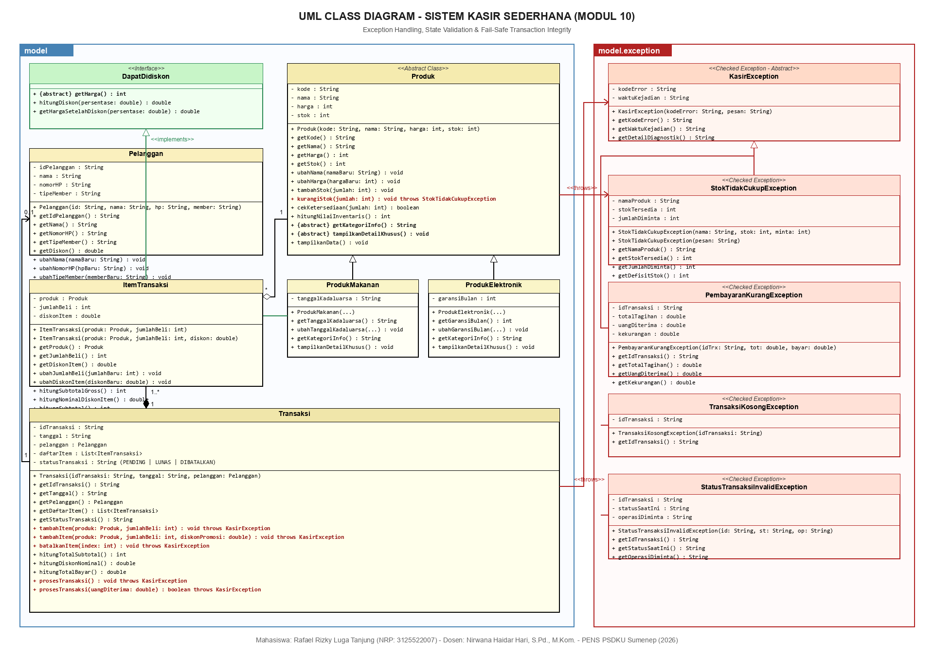
Gambar 1. UML Class Diagram Sistem Kasir Sederhana (Package: model, model.exception, Multiplicity, & Throws Dependency)
5. Tabel Pemetaan Elemen UML & Exception Handling ke Source Code Java:
Elemen UML / Exception | Notasi di Diagram UML | Implementasi pada Source Code Java
Checked Exception Base | abstract class KasirException | public abstract class KasirException extends Exception (metadata error & timestamp)
Domain Custom Exception | StokTidakCukupException, dkk. | public class StokTidakCukupException extends KasirException (checked exception domain)
Throws Declaration | Produk ..> StokTidakCukupException : <<throws>> | public void kurangiStok(int jumlah) throws StokTidakCukupException
Throws Multi-Exception | Transaksi ..> KasirException : <<throws>> | public void tambahItem(...) throws KasirException, IllegalArgumentException
Interface Kontrak | <<Interface>> DapatDidiskon | public interface DapatDidiskon (kontrak harga dasar & default methods kalkulasi)
Abstract Class Super | <<Abstract Class>> Produk | public abstract class Produk (enkapsulasi private, template method, validasi)
Subclass Konkret | ProdukMakanan & ProdukElektronik | public class ProdukMakanan extends Produk implements DapatDidiskon
Asosiasi (uses-a) | Transaksi "1" --> "0..1" Pelanggan | private Pelanggan pelanggan; pada Transaksi (relasi longgar berhak diskon)
Komposisi (part-of) | Transaksi "1" *-- "1..*" ItemTransaksi | private ArrayList<ItemTransaksi> daftarItem; (dikelola penuh Transaksi)
Agregasi (has-a) | ItemTransaksi "*" o-- "1" Produk | private Produk produk; pada ItemTransaksi (referensi polimorfik independen)
BAGIAN 3 – EKSEKUSI PROGRAM, SKENARIO UJI DAN EVALUASI MODUL 10
6. Bukti Eksekusi Terminal (Main.java & MainLab.java Bebas Error):
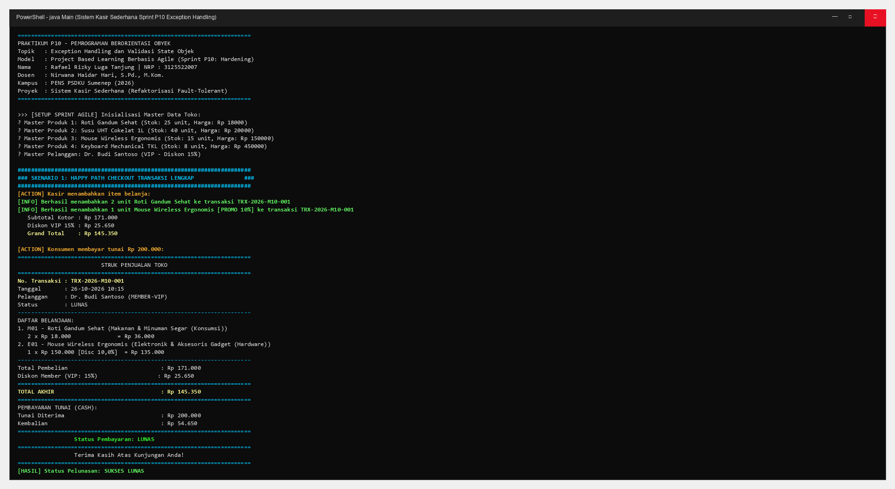
Gambar 2. Bukti Running Program Main.java Sistem Kasir Sederhana (10 Skenario Pengujian Lolos 100%)
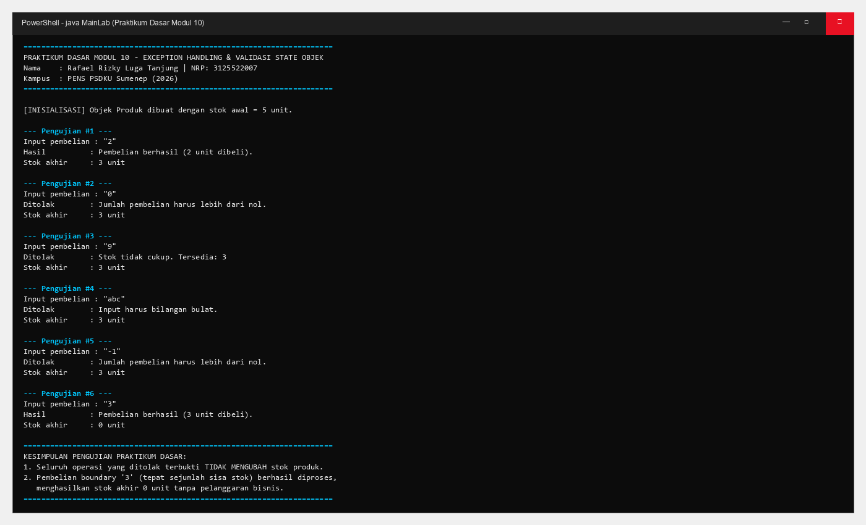
Gambar 3. Bukti Eksekusi Praktikum Dasar Modul 10 (MainLab.java: Pengujian Berurutan Objek Sama)
7. Ringkasan Hasil Pengujian Komprehensif (Tabel Skenario Pengujian Modul 10):
No | Fokus Skenario Uji | Aksi / Input Pengujian | Hasil yang Diharapkan | State Akhir (Konsistensi) | Status
1 | Happy Path Checkout | Beli Roti (2) & Mouse (1, disc 10%), bayar Rp 200.000 | Pembayaran sukses, kembalian Rp 51.500, status LUNAS | Stok berkurang valid, Status = LUNAS | SUKSES
2 | StokTidakCukupException | Beli 999 unit Keyboard Mechanical (stok fisik hanya 8) | Throw StokTidakCukupException, transaksi ditolak | Stok Keyboard TETAP 8 unit, item = 0 | SUKSES
3 | Boundary Value Analysis | Beli tepat 8 unit Keyboard (tepat sama dengan sisa stok) | Pembelian sukses, stok habis menjadi 0 secara valid | Stok Keyboard = 0 unit, item = 1 | SUKSES
4 | IllegalArgumentException | Beli -5 unit; ubahHarga(-50000); tambahStok(-10) | Throw IllegalArgumentException, parameter ditolak | Harga dan stok tidak berubah | SUKSES
5 | NumberFormatException | Kasir parse raw string: 'dua_belas', '15000X', '@#$%' | Catch NumberFormatException, log peringatan tanpa crash | Terminal kasir stabil, state aman | SUKSES
6 | PembayaranKurangException | Tagihan Rp 3.240.000, konsumen hanya bayar Rp 100.000 | Throw PembayaranKurangException, lapor kurang Rp 3.140.000 | Status Transaksi TETAP PENDING | SUKSES
7 | State Recovery Pelunasan | Konsumen serahkan tambahan uang tunai Rp 4.000.000 | Pembayaran sukses diterima, kembalian Rp 760.000 | Status Transaksi berubah LUNAS | SUKSES
8 | TransaksiKosongException | Checkout nota TRX-003 tanpa ada item belanja di list | Throw TransaksiKosongException, menolak nota fiktif | Status tetap PENDING, nota kosong | SUKSES
9 | StatusInvalidException | Kasir tambah item pada TRX-001 yang sudah berstatus LUNAS | Throw StatusTransaksiInvalidException, proteksi immutability | Status TETAP LUNAS, item tidak berubah | SUKSES
10 | Rollback Pembatalan Item | Tambah 5 Susu UHT lalu panggil batalkanItem(0) | Item terhapus dari nota, stok 5 unit otomatis dikembalikan | Stok Susu kembali utuh 40 unit | SUKSES
8. Jawaban Pertanyaan Evaluasi Modul 10:
a. Apa perbedaan throw dan throws? Keyword 'throw' digunakan di dalam badan method untuk secara aktif melempar satu objek instansiasi exception konkret saat suatu anomali terdeteksi (contoh: throw new StokTidakCukupException(...);). Sedangkan 'throws' digunakan pada baris deklarasi signature method untuk mengumumkan kontrak kepada pemanggil bahwa method tersebut berpotensi meneruskan checked exception yang wajib ditangani dengan try-catch atau diteruskan kembali (contoh: public void kurangiStok(...) throws StokTidakCukupException).
b. Mengapa pemeriksaan stok dilakukan sebelum pengurangan stok? Untuk menegakkan prinsip Atomisitas dan Konsistensi State (Fail-Safe Invariants). Jika pengurangan dilakukan sebelum pemeriksaan, maka saat terjadi kekurangan stok nilai variabel stok sudah terlanjur berkurang atau bernilai negatif di memory runtime. Dengan melakukan validasi di awal (pre-condition check), apabila kondisi tidak terpenuhi eksekusi langsung dibatalkan melalui throw exception tanpa pernah menyentuh baris mutasi stok, sehingga state objek dijamin 100% konsisten.
c. Apa akibatnya jika exception ditangkap tetapi tidak ditangani (swallowed / empty catch)? Menyebabkan fenomena 'Silent Failure' yang sangat berbahaya dalam rekayasa perangkat lunak. Program akan mengabaikan terjadinya kegagalan kritis seolah-olah operasi berhasil, sehingga sistem melanjutkan alur eksekusi dengan data yang sebenarnya korup atau tidak valid (misal: barang belanjaan tercetak di nota padahal fisiknya tidak ada). Hal ini menghilangkan jejak kesalahan (loss of traceability), menyulitkan debugging, dan dapat mengakibatkan ketidakcocokan inventaris serta audit finansial toko.
d. Mengapa perubahan stok tidak ditempatkan dalam finally? Karena blok 'finally' memiliki sifat mutlak: akan SELALU dieksekusi baik ketika alur try berjalan lancar maupun saat terjadi exception di blok catch. Jika pengurangan stok ditempatkan di dalam finally, maka stok barang akan tetap terpotong meskipun transaksi pembelian sebenarnya ditolak karena uang kurang atau format salah. Blok finally seharusnya hanya digunakan untuk tindakan pembersihan (cleanup) dan verifikasi status objek tanpa memutasi state bisnis.
e. Penjelasan Boundary: Mengapa pembelian tepat sejumlah stok harus diperbolehkan? Secara analisis nilai batas (Boundary Value Analysis), stok bernilai 0 unit adalah state sah (valid domain state) yang menunjukkan barang habis terjual (out-of-stock). Konsumen berhak membeli seluruh unit yang tersedia (jumlah == stok). Batasan bisnis yang dilarang adalah jumlah > stok (yang akan menghasilkan stok negatif). Oleh karena itu, kondisi validasi yang benar adalah 'if (jumlah > stok)' melempar exception, bukan 'jumlah >= stok'.

